设计一个包含8个8位寄存器的寄存器堆，每个寄存器可存储8位数据
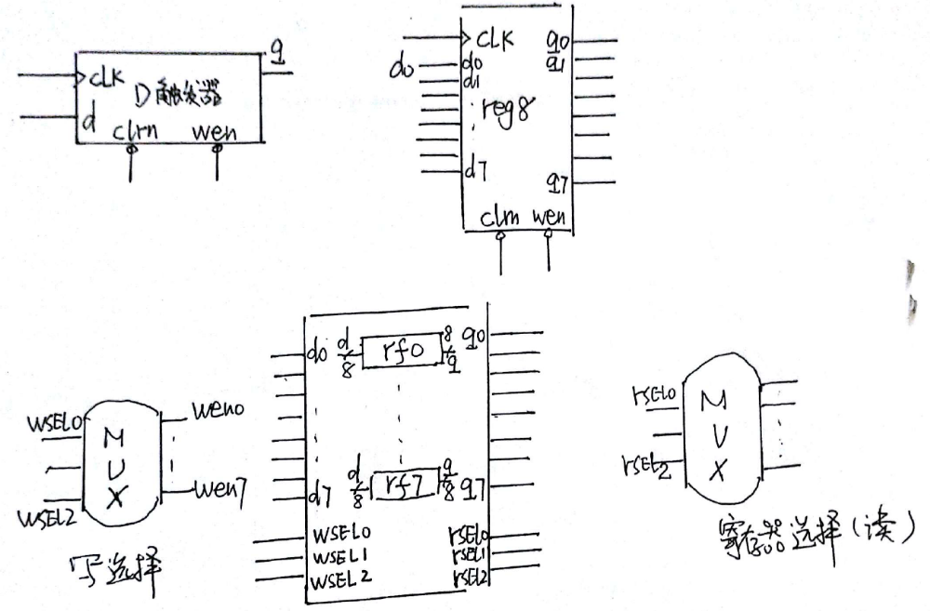
思路：设计一个带异步清零和wen使能端的D触发器，通过该触发器设计一个寄存器，再通过设计的寄存器设计一个寄存器堆。
建议把reg8（8位寄存器进行IP核封装），在reg8file中进行调用。

参考文件：
dffe.v `
timescale 1ns / 1ps
//////////////////////////////////////////////////////////////////////////////////
// Company:
// Engineer:
//
// Create Date: 2016/01/14 15:39:52
// Design Name:
// Module Name: dffe
// Project Name:
// Target Devices:
// Tool Versions:
// Description:
//
// Dependencies:
//
// Revision:
// Revision 0.01 - File Created
// Additional Comments:
//
//////////////////////////////////////////////////////////////////////////////////

module dffe(
input clk,
input clrn,
input wen,
input d,
output reg q
);

always @(posedge clk or negedge clrn)
begin
if (!clrn) q<=0;
else if (!wen) q <= d;
end

endmodule

reg8.v
timescale 1ns / 1ps
//////////////////////////////////////////////////////////////////////////////////
// Company:
// Engineer:
//
// Create Date: 2016/01/14 16:12:25
// Design Name:
// Module Name: reg8
// Project Name:
// Target Devices:
// Tool Versions:
// Description:
//
// Dependencies:
//
// Revision:
// Revision 0.01 - File Created
// Additional Comments:
//
//////////////////////////////////////////////////////////////////////////////////

module reg8(
input clk,
input clrn,
input wen,
input [7:0] d,
output [7:0] q
);
dffe r0(clk,clrn,wen,d[0],q[0]);
dffe r1(clk,clrn,wen,d[1],q[1]);
dffe r2(clk,clrn,wen,d[2],q[2]);
dffe r3(clk,clrn,wen,d[3],q[3]);
dffe r4(clk,clrn,wen,d[4],q[4]);
dffe r5(clk,clrn,wen,d[5],q[5]);
dffe r6(clk,clrn,wen,d[6],q[6]);
dffe r7(clk,clrn,wen,d[7],q[7]);
endmodule

reg8file.v
module reg8file(
input clk,
input clrn,
input wen,
input [7:0] d,
input [2:0] wsel,
input [2:0] rsel,
output reg [7:0] q
);
reg [7:0] we_n;
wire [7:0] r0,r1,r2,r3,r4,r5,r6,r7;
reg8 rf0(clk,clrn,we_n[0],d,r0);
reg8 rf1(clk,clrn,we_n[1],d,r1);
reg8 rf2(clk,clrn,we_n[2],d,r2);
reg8 rf3(clk,clrn,we_n[3],d,r3);
reg8 rf4(clk,clrn,we_n[4],d,r4);
reg8 rf5(clk,clrn,we_n[5],d,r5);
reg8 rf6(clk,clrn,we_n[6],d,r6);
reg8 rf7(clk,clrn,we_n[7],d,r7);

always @(*)
begin
if(!wen)
begin
case(wsel)
3'b000:we_n=8'b11111110;
3'b001:we_n=8'b11111101;
3'b010:we_n=8'b11111011;
3'b011:we_n=8'b11110111;
3'b100:we_n=8'b11101111;
3'b101:we_n=8'b11011111;
3'b110:we_n=8'b10111111;
3'b111:we_n=8'b01111111;
default we_n=8'b11111111;
endcase
end else begin
we_n = 8'b11111111;
end

case(rsel)
3'b000:q=r0;
3'b001:q=r1;
3'b010:q=r2;
3'b011:q=r3;
3'b100:q=r4;
3'b101:q=r5;
3'b110:q=r6;
3'b111:q=r7;
default q=8'bzzzzzzzz;
endcase
end
endmodule
module reg8file_sim(
input clk,
input clrn,
input [7:0] wen,
input [7:0] d,
input [2:0] wsel,
input [2:0] rsel,
output reg [7:0] q
综合、实现已经成功完成后分配引脚。
引脚分配

在左边窗口中点击 Open Implemented Design，接着，滚动条提示进度，完成之后，将打开如下窗口：
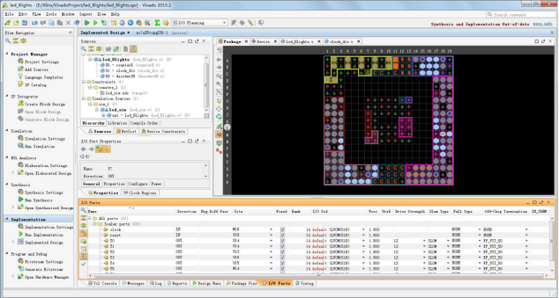
上图中，在菜单栏上点击 Layout->I/O Planning,或点击窗口底下一行 I/O Ports 页，并点击窗口左边的“+”展开各引脚。这时，就可以给引脚分配了，看看下图。

点击 Site 这一列输入对应的引脚名称，点击 I/O Std 这一列选择 LVCMOC33，进行引脚分配：

提示：时钟 clock 连接引脚 W5，d0-d7 连接 sw0（引脚 U16）-sw7（引脚）。
rsel0-rsel2 连接开关 sw13-SW15(引脚 R2)，wsel0-wsel2 连接开关 sw10-SW12(引脚 R2)，q0-q7 连接 led0（引脚 U16）-led7（引脚）。
对寄存器0-1分别写入0-7，选择读出各个寄存器内容

分配好引脚就必须保存，点击工具栏上的保存按钮，或按键 ctrl-s。将弹出窗口：
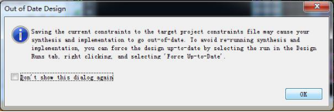
点击 OK，在弹出的窗口中输入 reg8file，点击 OK。出现浮动的滚动条，其消失之后，引脚分配处理完成。
以下为 Basys3 板引脚分配表，时钟 clock 对应的引脚为 W5。
